Anexo C. Fichas de cadena de valor por mineral
Table of Contents

Anexo C. Fichas de cadena de valor por mineral
Cada ficha descompone la cadena del mineral en los eslabones L1-L4 (más L0, el recurso en el suelo), con su clase SCIAN y fracción HS, la cuantificación desde la matriz insumo-producto (valor bruto de producción, PIB y empleo, 2018) y el comercio por etapa (exportaciones e importaciones, promedio 2018-2023, en millones de dólares). Se indica el tipo y el punto de ruptura. El valor de los eslabones no atribuibles no se imputa al mineral (clase compartida).

C.1 Cobre
Tipo B · punto de ruptura: L2->L3. Cadena hasta metal refinado; no profundiza a semis/manufactura (importadas); mineral sale como concentrado
Cuadro C.1. Ficha de cadena de valor — Cobre. VBP/PIB en millones de pesos (2018); empleo en puestos; X/M en millones de USD (prom. 2018-2023). Fuente: cálculo propio (MIP INEGI 2018; UN Comtrade).
Eslabón | Descripción | SCIAN / HS | VBP | PIB | Empleo | X | M | ¿Atribuible?
L0 | Recurso en el suelo (reservas) | — | — | — | — | — | — | —
L1 | Extracción y beneficio (mina -> concentrado | 212231 / 2603 | 92 893 | 62 412 | 8 718 | 2 968 | 672 | sí
L2 | Fundición y refinación (concentrado -> ánodo | 331411 / 7401;7402;7403;7405 | 80 889 | 15 418 | 6 301 | 773 | 966 | sí
L3 | Semimanufactura (cátodo -> alambrón, laminad | 331420 / 7407;7408;7409;7410;7411;7412;7413 | 35 975 | 10 147 | 7 204 | 529 | 2 100 | sí
L4 | Manufactura final / uso (alambrón -> cable y | 335999 / 7415;7418;7419;8544 | — | — | — | 69 | 402 | no
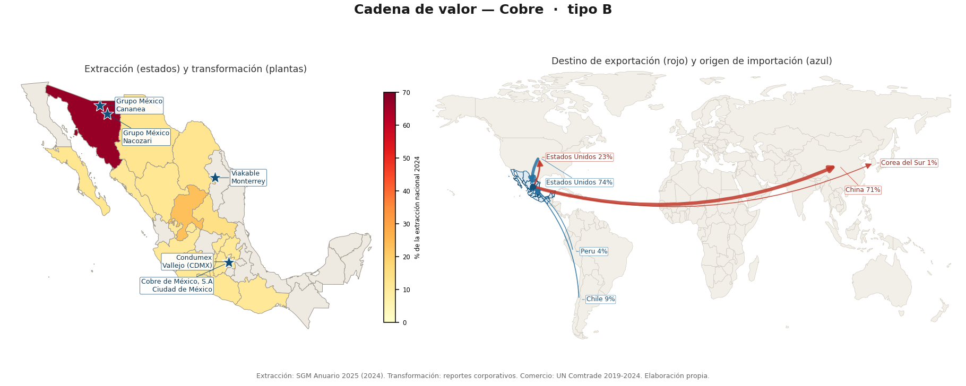
Ilustración C.1. Geografía de la extracción y ejes comerciales — Cobre. Fuente: elaboración propia (SGM 2024; UN Comtrade 2019-2024).

C.2 Zinc
Tipo B · punto de ruptura: L1->L2. Refinacion nacional presente pero exporta concentrado e importa semis/galvanizado
Cuadro C.2. Ficha de cadena de valor — Zinc. VBP/PIB en millones de pesos (2018); empleo en puestos; X/M en millones de USD (prom. 2018-2023). Fuente: cálculo propio (MIP INEGI 2018; UN Comtrade).
Eslabón | Descripción | SCIAN / HS | VBP | PIB | Empleo | X | M | ¿Atribuible?
L0 | Recurso en el suelo (reservas) | — | — | — | — | — | — | —
L1 | Extracción y beneficio (mina -> concentrado | 212232 / 2608 | 34 725 | 21 683 | 11 667 | 498 | 24 | —
L2 | Fundición y refinación (concentrado -> zinc | 331419 / 7901 | 14 422 | 1 900 | 1 534 | 352 | 74 | —
L3 | Semimanufactura de zinc (planchas, polvo, al | 331490 / 7903;7904;7905 | — | — | — | 1 | 48 | no
L4 | Galvanizado y usos finales | 332810 / 7907 | — | — | — | 9 | 74 | no
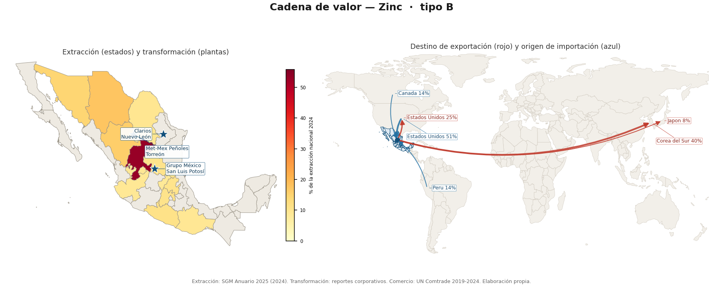
Ilustración C.2. Geografía de la extracción y ejes comerciales — Zinc. Fuente: elaboración propia (SGM 2024; UN Comtrade 2019-2024).

C.3 Plomo
Tipo B · punto de ruptura: L1->L2. Refinacion y baterias existen pero desacopladas; primario sale como concentrado; baterias usan reciclado
Cuadro C.3. Ficha de cadena de valor — Plomo. VBP/PIB en millones de pesos (2018); empleo en puestos; X/M en millones de USD (prom. 2018-2023). Fuente: cálculo propio (MIP INEGI 2018; UN Comtrade).
Eslabón | Descripción | SCIAN / HS | VBP | PIB | Empleo | X | M | ¿Atribuible?
L0 | Recurso en el suelo (reservas) | — | — | — | — | — | — | —
L1 | Extracción y beneficio (mina -> concentrado | 212232 / 2607 | 34 725 | 21 683 | 11 667 | 901 | 24 | —
L2 | Fundición y refinación (concentrado -> plomo | 331419 / 7801 | 14 422 | 1 900 | 1 534 | 176 | 31 | —
L3 | Semimanufactura de plomo (barras, láminas, t | 331490 / 7804 | — | — | — | 0 | 1 | no
L4 | Baterías plomo-ácido (uso final) — Clarios/L | 335910 / 7806 | — | — | — | 1 | 8 | no
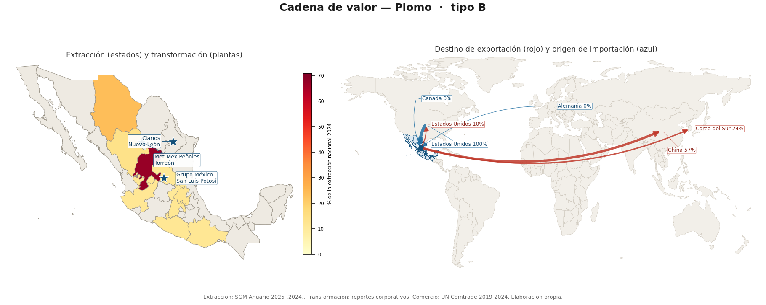
Ilustración C.3. Geografía de la extracción y ejes comerciales — Plomo. Fuente: elaboración propia (SGM 2024; UN Comtrade 2019-2024).

C.4 Oro
Tipo B · punto de ruptura: L2->L4. Se refina y exporta como metal/dore; joyeria importada; cadena se cierra en el lingote
Cuadro C.4. Ficha de cadena de valor — Oro. VBP/PIB en millones de pesos (2018); empleo en puestos; X/M en millones de USD (prom. 2018-2023). Fuente: cálculo propio (MIP INEGI 2018; UN Comtrade).
Eslabón | Descripción | SCIAN / HS | VBP | PIB | Empleo | X | M | ¿Atribuible?
L0 | Recurso en el suelo (reservas) | — | — | — | — | — | — | —
L1 | Extracción y beneficio (mina -> mena/concent | 212221 / 261610 | 69 491 | 39 302 | 4 931 | 128 | 0 | sí
L2 | Fundición y refinación de metales preciosos | 331412 / 7108 | 178 982 | 41 461 | 4 622 | 3 313 | 123 | —
L4 | Joyería y orfebrería (uso final) — importado | 339910 / 7113;7114;7115 | — | — | — | — | — | no
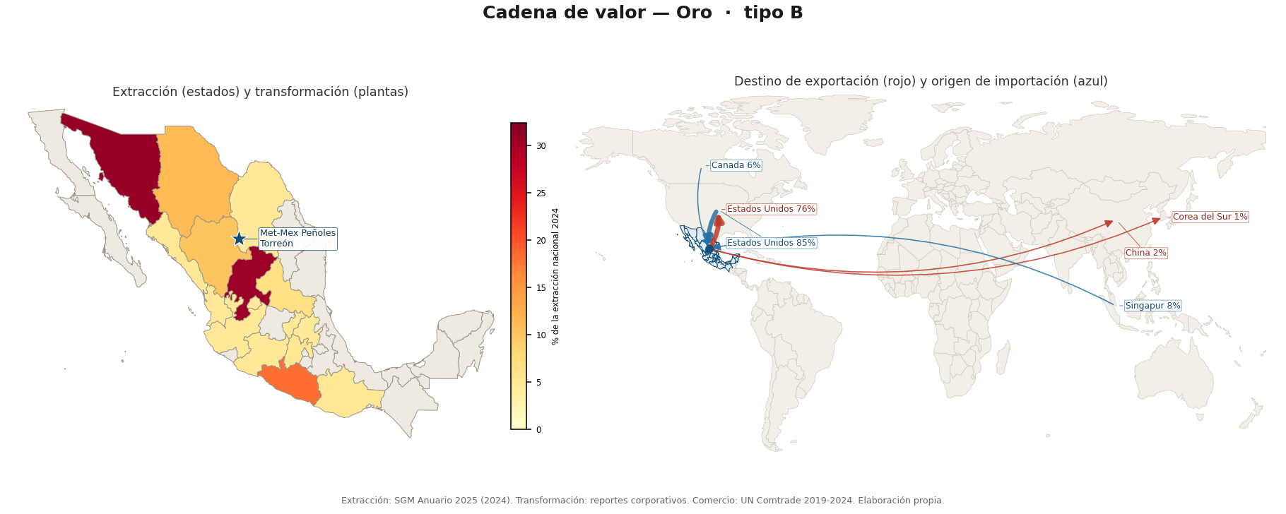
Ilustración C.4. Geografía de la extracción y ejes comerciales — Oro. Fuente: elaboración propia (SGM 2024; UN Comtrade 2019-2024).

C.5 Plata
Tipo B · punto de ruptura: L2->L4. 1o productor mundial; cadena se cierra en el metal refinado, no en la manufactura
Cuadro C.5. Ficha de cadena de valor — Plata. VBP/PIB en millones de pesos (2018); empleo en puestos; X/M en millones de USD (prom. 2018-2023). Fuente: cálculo propio (MIP INEGI 2018; UN Comtrade).
Eslabón | Descripción | SCIAN / HS | VBP | PIB | Empleo | X | M | ¿Atribuible?
L0 | Recurso en el suelo (reservas) | — | — | — | — | — | — | —
L1 | Extracción y beneficio (mina -> mena/concent | 212222 / 261690 | 49 784 | 30 917 | 7 598 | 75 | 0 | sí
L2 | Fundición y refinación de metales preciosos | 331412 / 7106 | 178 982 | 41 461 | 4 622 | 2 203 | 106 | —
L4 | Joyería y orfebrería (uso final) — importado | 339910 / 7113;7114;7115 | — | — | — | — | — | no
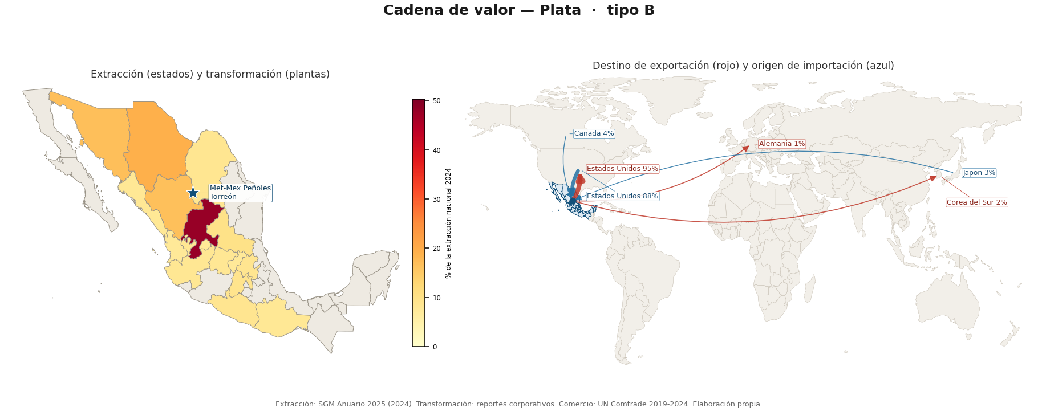
Ilustración C.5. Geografía de la extracción y ejes comerciales — Plata. Fuente: elaboración propia (SGM 2024; UN Comtrade 2019-2024).

C.6 Manganeso
Tipo A · punto de ruptura: L2->L3. Cadena metalica desarrollada con capital nacional; exporta ferroaleacion; ruptura en la quimica fina de Mn
Cuadro C.6. Ficha de cadena de valor — Manganeso. VBP/PIB en millones de pesos (2018); empleo en puestos; X/M en millones de USD (prom. 2018-2023). Fuente: cálculo propio (MIP INEGI 2018; UN Comtrade).
Eslabón | Descripción | SCIAN / HS | VBP | PIB | Empleo | X | M | ¿Atribuible?
L0 | Recurso en el suelo (reservas) | — | — | — | — | — | — | —
L1 | Extracción y beneficio (mina Molango -> mena | 212291 / 2602 | 635 | 309 | 523 | 0 | 15 | sí
L2 | Ferroaleaciones: ferro- y silicomanganeso (A | 331112 / 720211;720219;720230 | 46 575 | 13 604 | 1 884 | 24 | 2 | —
L3 | Compuestos químicos y metal de Mn (dióxido, | 325180 / 282010;8111 | — | — | — | 0 | 35 | no
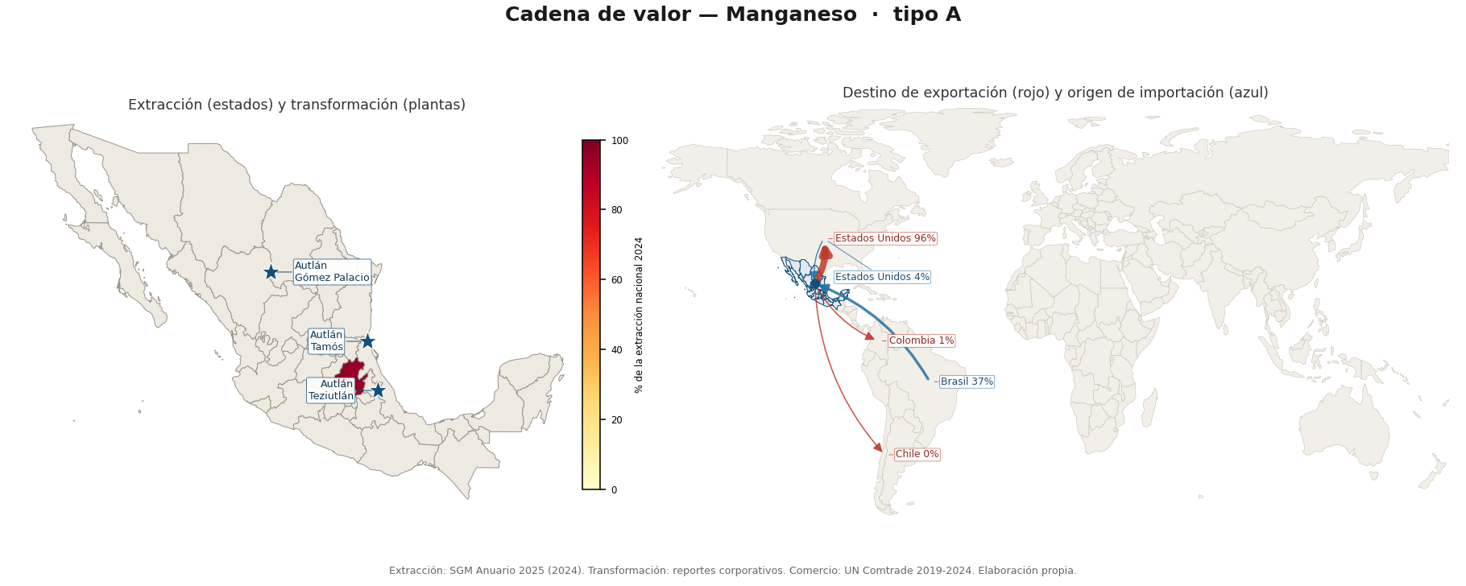
Ilustración C.6. Geografía de la extracción y ejes comerciales — Manganeso. Fuente: elaboración propia (SGM 2024; UN Comtrade 2019-2024).

C.7 Fluorita
Tipo A · punto de ruptura: L2->L3. La mas integrada no metalica (HF); limite A/B: fluoropolimeros importados y HF como enclave de exportacion
Cuadro C.7. Ficha de cadena de valor — Fluorita. VBP/PIB en millones de pesos (2018); empleo en puestos; X/M en millones de USD (prom. 2018-2023). Fuente: cálculo propio (MIP INEGI 2018; UN Comtrade).
Eslabón | Descripción | SCIAN / HS | VBP | PIB | Empleo | X | M | ¿Atribuible?
L0 | Recurso en el suelo (reservas) | — | — | — | — | — | — | —
L1 | Extracción y beneficio (mina -> espato flúor | 212395 / 252921;252922 | 5 862 | 3 718 | 740 | 79 | 0 | sí
L2 | Fluoroquímica: ácido fluorhídrico HF (CaF2 + | 325180 / 281111 | — | — | — | 87 | 41 | no
L3 | Fluoroquímicos intermedios (HF -> gases refr | 325190 / 282612;282619 | — | — | — | — | — | no
L4 | Fluoropolímeros (PTFE) y usos finales — no s | 325211 / 390461 | — | — | — | — | — | no
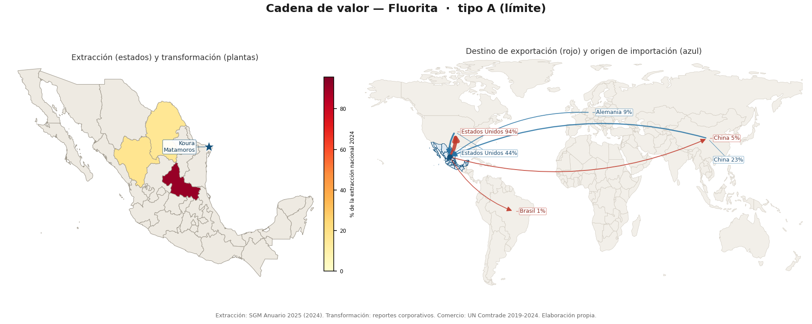
Ilustración C.7. Geografía de la extracción y ejes comerciales — Fluorita. Fuente: elaboración propia (SGM 2024; UN Comtrade 2019-2024).

C.8 Grafito
Tipo C · punto de ruptura: L1->L2. Industria usuaria robusta pero grafito procesado y electrodos importados; mina decreciente
Cuadro C.8. Ficha de cadena de valor — Grafito. VBP/PIB en millones de pesos (2018); empleo en puestos; X/M en millones de USD (prom. 2018-2023). Fuente: cálculo propio (MIP INEGI 2018; UN Comtrade).
Eslabón | Descripción | SCIAN / HS | VBP | PIB | Empleo | X | M | ¿Atribuible?
L0 | Recurso en el suelo (reservas) | — | — | — | — | — | — | —
L1 | Extracción y beneficio (grafito natural en h | 212396 / 250410;250490 | 720 | 568 | 627 | 2 | 4 | sí
L2 | Grafito artificial y preparaciones | 325180 / 3801 | — | — | — | 53 | 54 | no
L3 | Electrodos y artículos de carbono/grafito — | 327999 / 8545 | — | — | — | 121 | 178 | no
L4 | Uso: acería por horno de arco eléctrico (EAF | 331111 / | — | — | — | — | — | no
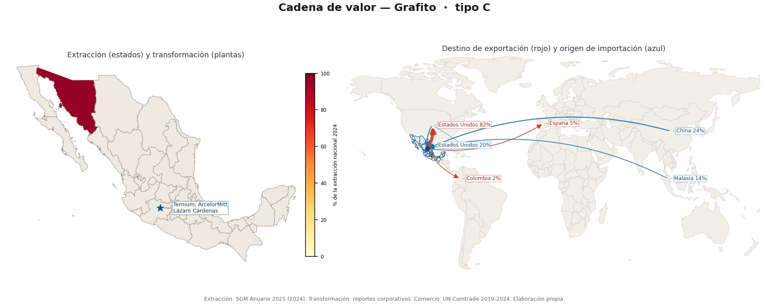
Ilustración C.8. Geografía de la extracción y ejes comerciales — Grafito. Fuente: elaboración propia (SGM 2024; UN Comtrade 2019-2024).

C.9 Sílice
Tipo C · punto de ruptura: L1->L2. Cadena de bajo grado local (arena->vidrio/cemento) real; eslabon de silicio de alto valor importado
Cuadro C.9. Ficha de cadena de valor — Sílice. VBP/PIB en millones de pesos (2018); empleo en puestos; X/M en millones de USD (prom. 2018-2023). Fuente: cálculo propio (MIP INEGI 2018; UN Comtrade).
Eslabón | Descripción | SCIAN / HS | VBP | PIB | Empleo | X | M | ¿Atribuible?
L0 | Recurso en el suelo (reservas) | — | — | — | — | — | — | —
L1 | Extracción y beneficio (arena sílica / cuarz | 212324 / 250510;250610 | 6 959 | 4 388 | 5 642 | 2 | 74 | sí
L2 | Silicio metálico / ferrosilicio / sílice pir | 331112 / 280461;280469;720221;720229;281122 | — | — | — | 8 | 264 | no
L4 | Uso: vidrio (Vitro, O-I) y cemento/cerámica | 327211 / | — | — | — | — | — | no
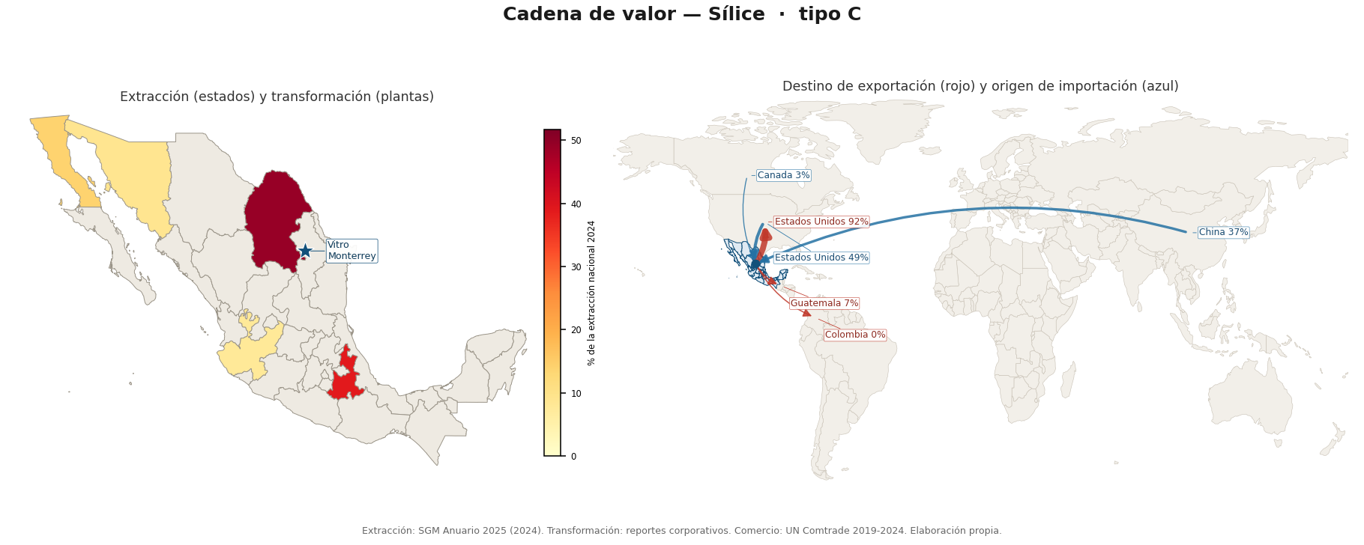
Ilustración C.9. Geografía de la extracción y ejes comerciales — Sílice. Fuente: elaboración propia (SGM 2024; UN Comtrade 2019-2024).

C.10 Barita
Tipo D · punto de ruptura: L1->L2. Extraer y usar en bruto; sin transformacion quimica del bario en el pais
Cuadro C.10. Ficha de cadena de valor — Barita. VBP/PIB en millones de pesos (2018); empleo en puestos; X/M en millones de USD (prom. 2018-2023). Fuente: cálculo propio (MIP INEGI 2018; UN Comtrade).
Eslabón | Descripción | SCIAN / HS | VBP | PIB | Empleo | X | M | ¿Atribuible?
L0 | Recurso en el suelo (reservas) | — | — | — | — | — | — | —
L1 | Extracción y beneficio (barita cruda/molida | 212393 / 251110 | 686 | 452 | 1 713 | 12 | 5 | sí
L2 | Químicos de bario (sulfato, carbonato) — mín | 325180 / 281640;283660 | — | — | — | 0 | 4 | no
L4 | Uso: densificante de lodos de perforación pe | 213111 / | — | — | — | — | — | no
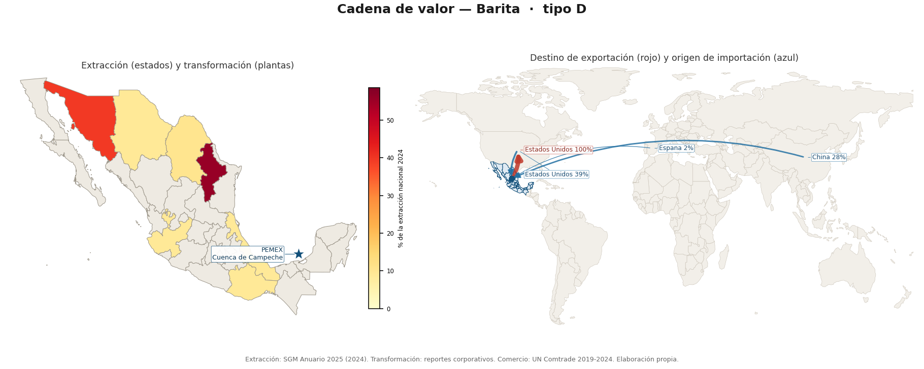
Ilustración C.10. Geografía de la extracción y ejes comerciales — Barita. Fuente: elaboración propia (SGM 2024; UN Comtrade 2019-2024).

